LX-6-7 Практика: Создание и управление службами C BASH
Подготовка рабочей папки
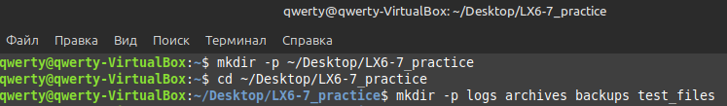

ЗАДАНИЕ 1: "Сторож здоровья системы" (system_monitor.sh)
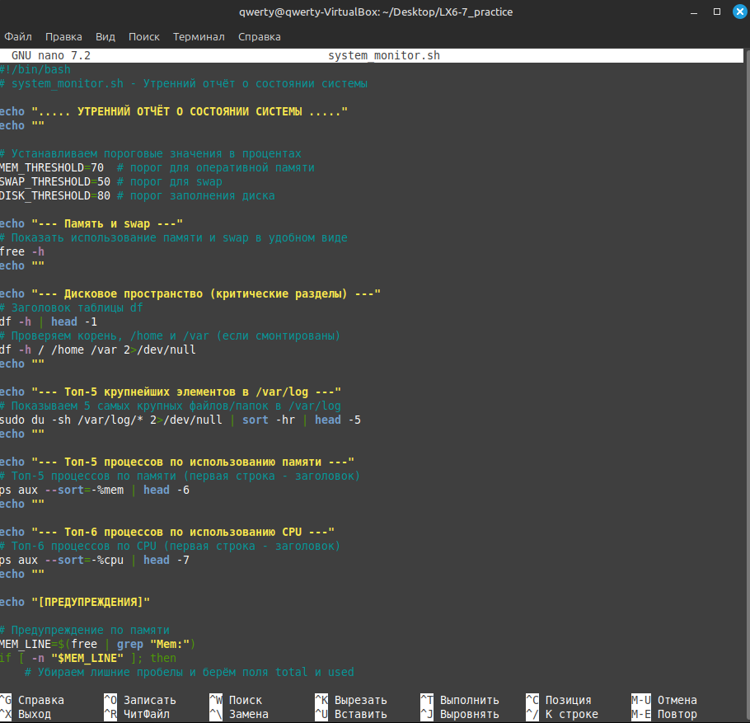

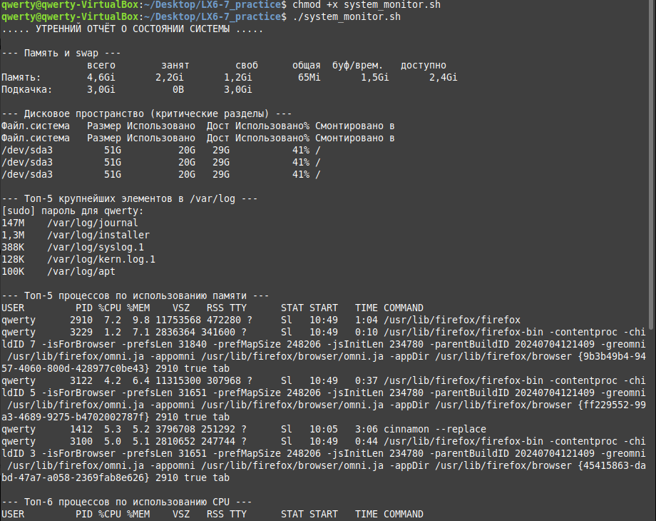
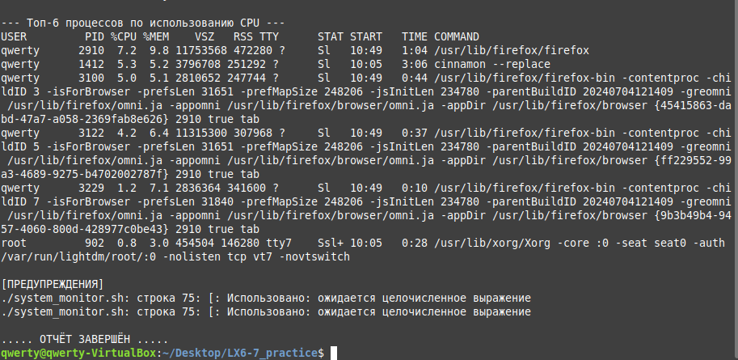

ЗАДАНИЕ 2: "Умный генератор файлов" (create_testfile.sh)
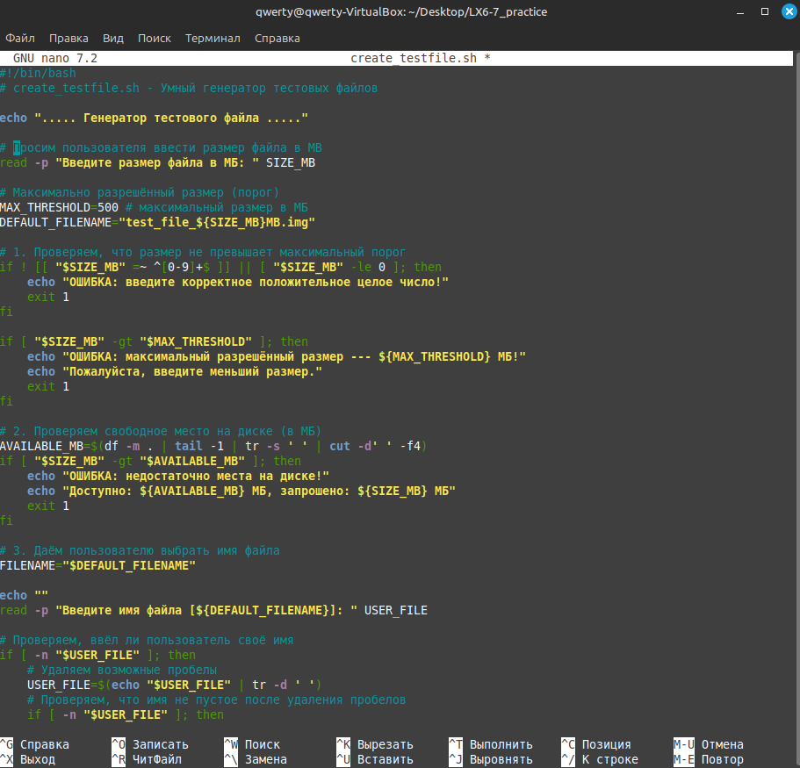
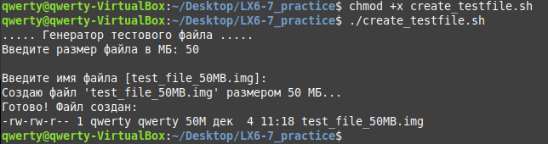

ЗАДАНИЕ 3: "Архиватор старых логов" (archive_old_logs.sh)
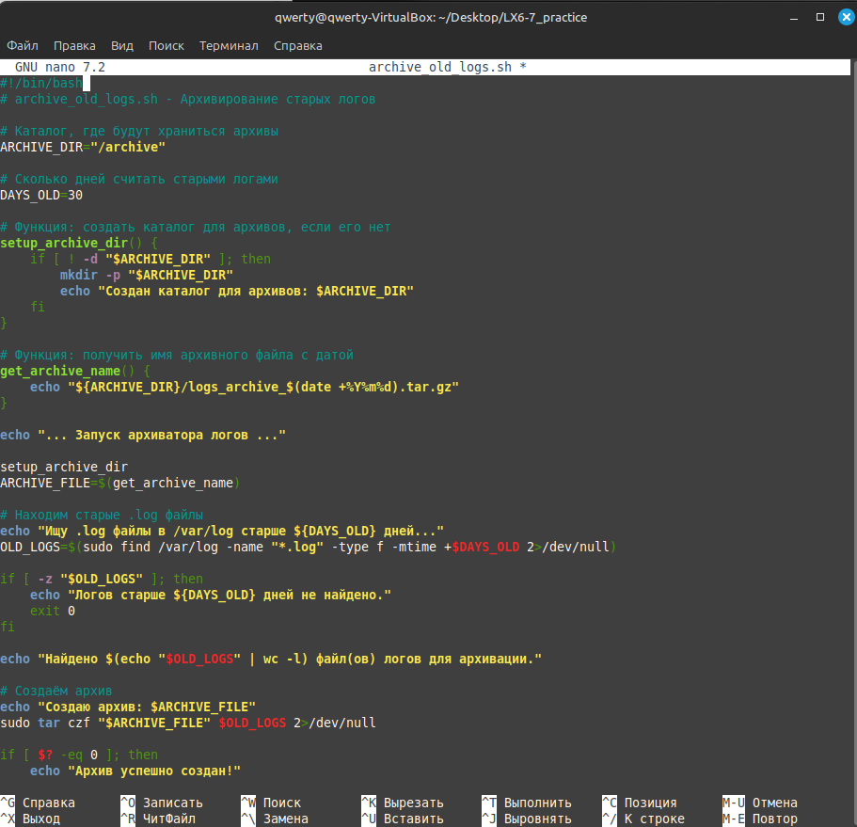
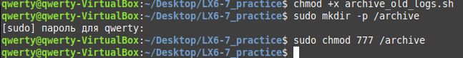
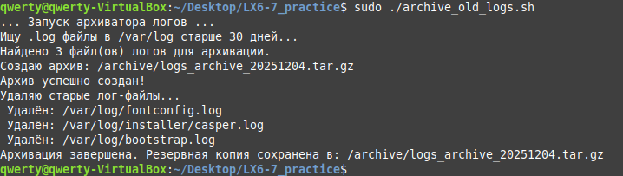

ЗАДАНИЕ 4: "Мастер dd" (dd_practice.sh)
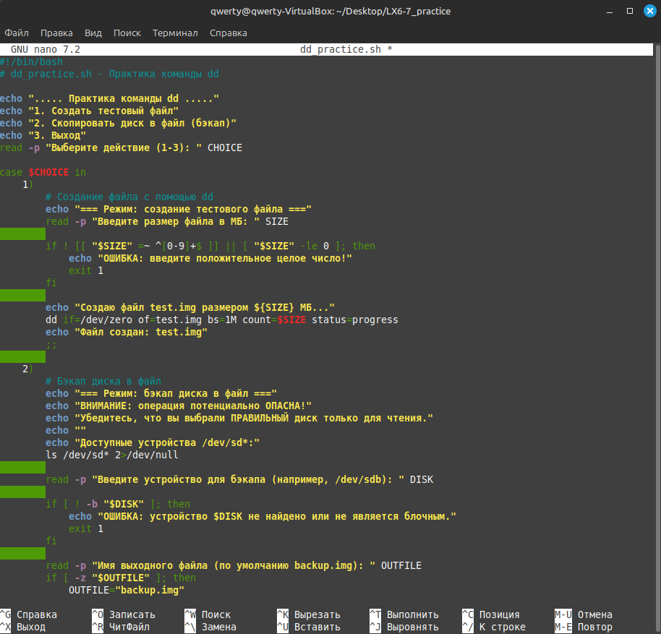
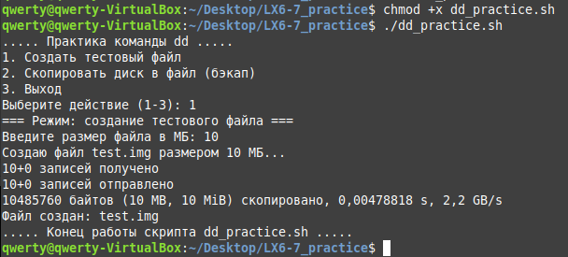

ПРОВЕРКА РЕЗУЛЬТАТОВ
